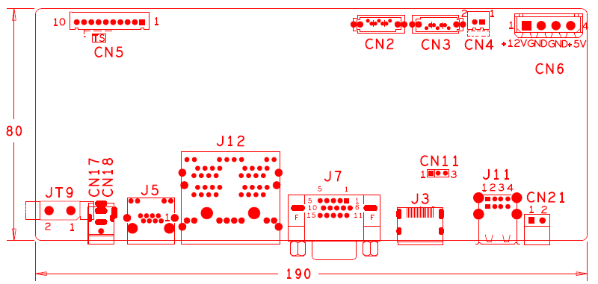

位号 | 功能描述 | 接口定义
CN5 | 10PIN不带单片机前面板座子 | 1:+3.3 | 2：GND | 3：IR | 4：COL1
 |  | 5：COL3 | 6：COL4 | 7：ROW4 | 8：COL2
 |  | 9：ALARM | 10：REC
CN2 | SATA接口座子
CN3 | SATA接口座子
CN4 | 风扇电源座子 | 1：+12 | 2：GND
CN6 | 硬盘电源座子 | 1：+12 | 2：GND | 3:GND | 4:+5
CN21 | RS485接口 | 1：RS485_A | 2：RS485_B
J11 | 2USB组合座子
CN11 | RS232接口
J3 | HDMI接口
J7 | VGA接口
J12 | 4合1网络接口座子
J5 | 单网络接口座子
CN18 | 48V电源输入接口
CN17 | 48V电源输入接口
JT9 | 48V电源开关

